TÍTULO
Eficácia da eletroestimulação auricular vagal para pacientes com zumbido crônico

PESQUISADOR EXECUTANTE
Rosana Seixas dos Santos

ORIENTADOR
Dra. Jeanne Oiticica

INSTITUIÇÃO
Projeto de pesquisa para pós-graduação Sensu-stricto Nível Doutorado
Disciplina de Otorrinolaringologia da Faculdade de Medicina da Universidade de São Paulo

SUMÁRIO

1 INTRODUÇÃO 2
2 OBJETIVOS 3
2.1 OBJETIVO PRIMÁRIO 3
2.2 OBJETIVOS SECUNDÁRIOS 3
3 MATERIAIS E MÉTODOS 4
3.1 DESENHO DO ESTUDO 4
3.2 AMOSTRA 4
3.3 CRITÉRIOS DE SELEÇÃO 4
3.4 PROTOCOLO DE ESTUDO 5
3.5 VARIÁVEIS DE MESURAÇÃO 8
3.5.1 TINNITUS HANDCAP INVENTORY 8
3.5.2 ESCALA VISUAL ANALÓGICA 8
3.5.3 GENERALIZED PAIN DESORDER (GAD-7) 8
3.5.4 PATIENT HEALTH QUESTIONAIRE (PHQ-9) 9
3.5.5 INDICE DE GRAVIDADE DE INSÔNIA (IGI) 9
3.5.6 AVALIAÇÃO SOMATOSSENSORIAL (AS - BRAIN GAUGE) 9
4. CRONOGRAMA 10
REFERENCIAS BIBLIOGÁFRICAS 11
ANEXO I - TINNITUS HANDCAP INVENTORY 15
ANEXO 2 - ESCALA VISUAL ANALÓGICA 16
ANEXO 3 - PERSONAL HEALTH QUESTIONNAIRE DEPRESSION SCALE 17
ANEXO 4 - GENERALIZED ANXIETY DISORDER 18
ANEXO 5 - ÍNDICE DE GRAVIDADE DE INSÔNIA 19
ANEXO 6 – AVALIAÇÃO SOMATOSSENSORIAL BRAIN GAUGE 20
ANEXO 7 - FICHA DE AVALIAÇÃO HC-FMUSP – FISIOTERAPIA tVNS 21
ANEXO 8 - EQUIPAMENTO DE ELETROESTIMULAÇÃO – Neurodin III portátil 23
ANEXO 9 - MODO DE UTILIZAÇÃO ELETROESTIMULAÇÃO 24
ANEXO 10 - PROTOCOLO DE APLICAÇÃO -MANUAL DO USUÁRIO 25
ANEXO 11 – DIÁRIO 27

1 INTRODUÇÃO

O zumbido é definido como a percepção de som na cabeça e ou nas orelhas, na ausência de um estímulo externo correspondente ⁽¹⁾. Sua prevalência na população adulta mundial varia entre 10% a 15% ⁽²⁾. Em São Paulo 22% da população refere tal sintoma ⁽³⁾.
Pode ser classificado como subjetivo, mais comum, quando apenas o próprio paciente é capaz de perceber, e objetivo, menos comum, produzido por alguma atividade vibratória do corpo, e neste caso pode ou não ser auscultado pelo examinador ⁽⁴⁾.
Vários fatores de risco foram descritos para o zumbido subjetivo como: perda auditiva induzida por ruído, trauma acústico, presbiacusia, distúrbios metabólicos, ototoxicidade, infecções de ouvido, doenças crônicas, estresse, depressão, ansiedade e comprometimentos do sistema somatossensorial. Pacientes sem perda auditiva também podem apresentar este sintoma ^{(3,5-8)}.
Os mecanismos e a fisiologia do zumbido ainda não estão completamente elucidados. No entanto, a falta de equilíbrio, entre as vias excitatórias e inibitórias parecem promover hiperatividade sincrônica no sistema auditivo central, reorganização plástica do córtex auditivo, sendo considerados como gerador de zumbido ⁽⁹⁻¹¹⁾.
A inervação e vascularização da orelha é o que constitui a teoria para a eletroestimulação auricular vagal. Em estudo realizado em 2002 por Peuker e Filler, com 7 cadáveres (14 orelhas), foram descritos quatro nervos na região auricular externa: nervo auriculotemporal, nervo occipital menor, nervo auricular magno e ramo auricular do nervo vago (ABVN) ⁽¹²⁾. Sendo o último o foco de interesse no presente estudo.
O Nervo vago (NV), décimo par craniano (NCX), é um nervo misto, responsável por regular o sistema autonômico, composto em 20% por fibras eferentes e 80% fibras aferentes. As fibras aferentes são projetadas para o núcleo do trato solitário (NTS) e Loco Coeruleos (LC) no tronco cerebral, e geram projeções ascendentes diretas e indiretas desde o NTS para várias áreas do cérebro como: hipotálamo, amigdala, hipocampo, lobo frontal e mesencéfalo ⁽¹³⁻¹⁵⁾.
A estimulação do Nervo Vago (VNS) invasiva é uma alternativa de tratamento aprovada para o tratamento de epilepsia desde 1997 e desde 2005 para Depressão, pela Food and Drug Adminstrantion US (FDA). Os benefícios dessa terapia se baseiam na liberação de vários neurotransmissores capazes de modular e promover mudanças na plasticidade no córtex cerebral, diminuindo episódios de epilepsia e depressões graves ⁽¹⁶⁻¹⁸⁾.
A eletroestimulação Auricular Vagal (tVNS) vem ganhando popularidade por ser uma alternativa menos invasiva, com menos riscos para o paciente, e ao que parece, similar ao método invasivo já que ambos percorrem a mesma via Vagal ⁽¹⁶⁻¹⁷⁾. Efeitos colaterais e adversos observados são mínimos, como: principalmente vermelhidão na área tratada e irritação de pele ¹⁸⁾.
Em estudos de Ressonância Magnética Funcional (fMRI), com indivíduos saudáveis, observou-se a inibição de áreas auditivas e límbicas, incluindo o giro temporal superior, amigdala, hipocampo e giro hipocampal, já em pacientes com zumbido, a tVNS, na região do tragus interno e da cimba concha, inibiu com sucesso o centro auditivo, límbico e outras áreas implicadas na geração de zumbido, através das vias ascendentes vagais e auditivas ^{(19,20)}. Outros estudos de fMRI indicam que a tVNS aumenta o metabolismo em áreas específicas do tronco cerebral, incluindo o NTS, Núcleo Trigeminal somatossensorial, LC noradrenérgico e Nucleo Dorsal da Rafe serotoninérgico. Supõe-se então o efeito da tVNS advir da modulação da atividade difusa dos sistemas noradrenérgicos, serotoninérgicos e colinérgicos ⁽²¹⁾. Em pesquisa realizada através de estudo magnético transcraniano para avaliar as evidências neurofisiológicas da tVNS observou-se também aumento significativo da atividade GABAergica ⁽²¹⁾.
Apesar dos estudos atuais demonstrarem um efeito positivo da tVNS para os pacientes com zumbido ⁽²²⁾, existe heterogeneidade grande em relação aos tempos utilizados nas intervenções. Portanto, nosso objetivo é avaliar qual duração de tratamento é mais eficaz para a redução do incômodo nos pacientes com zumbido neurossensorial crônico.

2 OBJETIVOS

2.1 OBJETIVO PRIMÁRIO

Avaliar a duração ideal da tVNS para melhora no incômodo do zumbido crônico do subtipo neurossensorial medido através do Tinnitus Handcap Inventory (THI).

2.2 OBJETIVOS SECUNDÁRIOS

Avaliar a duração ideal da tVNS no incômodo e volume do zumbido, através da Escala Visual Analógica (EVA).
Comparar o nível de depressão e ansiedade, antes e após o tratamento com tVNS, usando diferentes tempos de aplicação, através dos questionários Personal health questionnaire depression scale (PHQ-9) e Escala de transtorno e ansiedade (GAD-7).
Comparar o grau de insônia, antes e após o tratamento com tVNS, utilizando diferentes tempos de aplicação, através do Indice de gravidade de Insonia (IGI).
Avaliar a capacidade cognitiva após tratamento com tVNS com diferentes tempos de aplicação, utilizando medidas somatossensoriais vibro-táteis, do Brain Gauge (AS).

3 MATERIAIS E MÉTODOS

Esta pesquisa será realizada no grupo de pesquisa em zumbido (GPZ) do Hospital das Clínicas da Faculdade de Medicina da Universidade de São Paulo (HC-FMUSP). O projeto será previamente submetido à comissão de ética em pesquisa desta instituição.

3.1 DESENHO DO ESTUDO

Estudo prospectivo, randomizado controlado, simples cego. As variáveis de estudo incluirão: (1) questionário THI validado para a língua portuguesa, (2) grau do incômodo e volume do zumbido mensurado pela EVA, (3) GAD-7, (4) PHQ-9 validado para o português, (5) IGI e (6) Avaliação Somatossensorial com brain gauge (AS).

3.2 AMOSTRA

A amostra será de 30 pacientes. O cálculo da amostra foi realizado para estimar uma mudança clinicamente relevante no THI de 7 pontos ou de 20% ⁽²³⁾. Para atingir um poder de 80% e com um alfa de 0,05⁽²⁴⁾. Foi utilizado o software G*Power versão 3.1.

3.3 CRITÉRIOS DE SELEÇÃO

Serão incluídos pacientes:
- Maiores de 18 anos
- Com zumbido crônico há mais de seis meses, uni ou bilateral de causa neurossensorial
- Pacientes que apresentem quadros de ansiedade e ou depressão de acordo com os questionários GAD7 e PHQ9
Serão excluídos pacientes:
- Gestantes, lactantes.
- Com patologias de orelha externa e ou média.
- Com disacusia do tipo mista ou condutiva.
- Com fobia à eletroestimulação ou algum impedimento para acoplagem do clip em região auricular ou alergia à metal.
- Uso crônico de anticoagulantes ou doenças hematológicas.
- Pacientes com problemas de condução cardíaca ou bradicardia, que façam uso de marcapasso.
- Esquizofrenia
- Déficit cognitivo
- Pacientes que estejam realizando qualquer outro tratamento para o zumbido até um mês antes do início da coleta.
- Pacientes que não se sintam capazes ou confortáveis em auto aplicar o protocolo domiciliar.

3.4 PROTOCOLO DE ESTUDO

Os pacientes serão submetidos a avaliação Otorrinolaringológica, Fonoaudiológica com história clínica e exame físico, audiometria tonal e vocal, imitanciometria e acufenometria. Serão solicitados exames de imagem em caso de suspeita de lesão retrococlear.
Participarão desta pesquisa cinco pesquisadores. Pesquisador 1 (P1 - Médica otorrinolaringologista do GPZ do HC-FMUSP), Pesquisadora 2 (P2 - Fonoaudióloga do GPZ do HC-FMUSP) e pesquisadores 3, 4 e 5 (P3, P4, P5 - Fisioterapeutas Osteopatas – pesquisadores do GPZ do HC-FMUSP).
Os pacientes serão avaliados em três momentos distintos: M0 onde serão avaliados pela equipe médica e de fonoaudiologia. Depois serão encaminhados para a equipe de fisioterapeutas osteopatas, onde passarão por nova avaliação M1, e iniciarão a intervenção no mesmo dia. Após o período de intervenção serão avaliados novamente M2, avaliação final.
O P1 irá utilizar as seguintes medidas de avaliação nos momentos: M0, M1 e M2: THI, EVA, GAD-7, PHQ-9 e IGI (Anexos 1,2,3,4,5)
O P2, no M0, irá realizar avaliação audiológica que consiste nos seguintes testes: acufenometria, audimentria tonal (AT) de 250 HZ a 8k HZ e audiometria vocal (AV), audiometria de altas frequências (AAF) de 9kHZ a 16kHZ, imitanciometria (IMIT).
Os P3, P4 e P5 serão responsáveis pela randomização, aplicação e orientação quanto à tVNS para os pacientes, e AS. Esses pesquisadores não terão acesso às informações colhidas pelos P1 e P2.
Ao serem encaminhados para o setor de Fisioterapia receberão explicação sobre o estudo e assinarão o Termo de Consentimento Livre e Esclarecido (TCLE) para participar do estudo. Os pacientes serão avaliados pelos P3, P4 e P5 e serão coletados dados pessoais e demográficos como: sexo, idade, peso, altura e IMC (Anexo 7). Antes de iniciar a primeira intervenção irão realizar a AS (anexo 6).
Haverá três grupos A, B e C que serão randomizados em bloco por meio do site “randomization.com”, determinando assim a qual grupo pertencerão.
Os pacientes do grupo A, B e C no primeiro dia de intervenção, receberão aplicação de tVNS e explicação detalhada de como autorrealizar a tVNS em domicílio. Serão apresentados ao equipamento e às sensações geradas pelas ondas elétricas, momento em que também poderão fazer qualquer pergunta quanto ao manejo do equipamento. Levarão para casa um equipamento completo (1 equipamento neurodinIII portable tens, 2 clips para aplicação auricular, 1 gel condutor de 30grs, e 1 carregador para o aparelho), um manual escrito e um vídeo explicativo (enviado ao celular do paciente) de como utilizar e ajustar os parâmetros segundo o protocolo descrito nesta pesquisa (Anexo 10). Também receberão um diário onde deverão anotar o dia e horário e intensidade que realizaram a aplicação (Anexo 11).
Cada paciente do grupo A, B e C realizará uma aplicação três vezes por semana, durante 4 semanas, sendo três aplicações em domicílio semanal, totalizando 10 aplicações. Somente a primeira no GPZ do HC-FMUSP. Semanalmente o pesquisador entrará em contato com os pacientes, via tele chamada, em horário pré-determinado para fazer o acompanhamento do tratamento. Será fornecido o whatsApp do pesquisador principal (P3) para que os pacientes possam entrar em contato caso haja alguma orientação adicional necessária para o manejo do equipamento em domicílio. Durante todo o período de tratamento os pacientes não receberão orientações quanto ao manejo do sintoma, somente referente ao protocolo de tratamento. No final da quarta semana retornarão ao GPZ para coleta final de dados, e devolução do equipamento.
Para o grupo A, B e C um eletrodo será acoplado na região da cimba concha da orelha pois é a região mais indicada para aplicação dessa terapia por ser ricamente inervada pelo ramo auricular do nervo vago (ABVN), e na orelha esquerda pois as fibras aferentes vagais que inervam o coração geralmente são localizadas no lado direito ⁽²⁰⁾ o outro clip será aplicado na cavidade da concha, para fechar o circuito (Anexo 9). Permanecerão em decúbito supino e serão estimulados com a eletroestimulação até que percebam um formigamento no local do estímulo (limiar de sensibilidade).
Cada grupo fará uma aplicação com tempos diferentes. Para o grupo A, o estímulo durará 60 minutos. Para o grupo B o estímulo durará 30 minutos e para os pacientes do grupo C, a duração da aplicação será de 10 minutos. Os pacientes serão orientados a aumentar a intensidade caso a sensibilidade de formigamento desapareça durante o tratamento. Durante as aplicações domiciliares receberão a orientação de não passarem de 4 dias sem aplicação.
Para as intervenções será utilizado o equipamento Neurodin III, portable tens da Ibramed (Anexo 8). Em todos os grupos os eletrodos serão acoplados com gel na pele dos pacientes para melhor transdução das ondas elétricas. O estímulo elétrico será bifásico, quadrangular, com frequência de 25 Hrz, a qual demonstrou ser superior do que pulsos mais baixos em VNS ^{(20,26)}, e largura de pulso de onda de 250us com estímulos pouco acima do limiar de sensibilidade dos pacientes por ser a forma de ativar as fibras mielinizadas A-beta do nervo vago ^{(18,25,26).} No início de cada intervenção será colocado os dois clips na orelha esquerda dos pacientes, com os parâmetros ajustados de acordo com o protocolo: frequência de 25 Hz, e pulso de 250us ⁽²⁶⁾ (Anexo 9).
Após o último dia de atendimento os pacientes passarão por avaliação final M2. Segundo fluxograma, figura 1.
Os pacientes serão informados que podem interromper e sair do estudo a qualquer momento.
FLUXOGRAMA
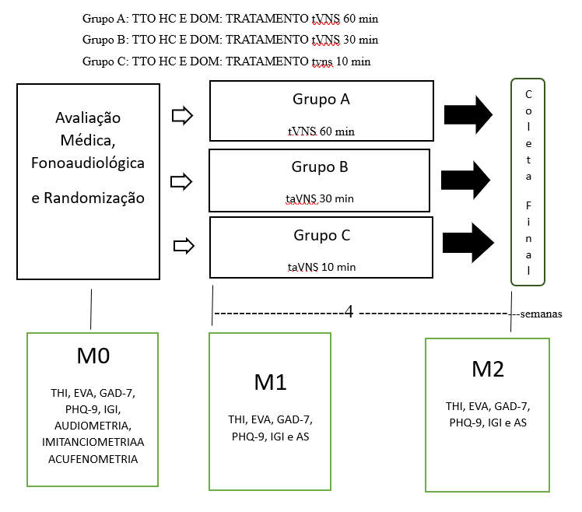

3.5 VARIÁVEIS DE MESURAÇÃO

3.5.1 TINNITUS HANDCAP INVENTORY

Questionário utilizado para medir o grau de incômodo do zumbido, quantificando problemas funcionais e psicoemocionais. O questionário é de fácil aplicação e entendimento, composto por 25 questões divididas em três componentes: funcional, emocional e catastrófico ^{(27,28)}.
A escala funcional (F) mede o incômodo provocado pelo zumbido em funções mentais, sociais, ocupacionais e físicas com 11 questões. A escala emocional (E) mede as respostas afetivas como ansiedade, raiva e depressão, composta por 9 questões. Na escala catastrófica (C) são quantificados o desespero e a incapacidade referida pelo acometido para conviver ou livrar-se do sintoma, com 5 questões ^{(27,28)}.
Cada questão é composta por três possibilidades de resposta. Sim (4 pontos), as vezes (2 pontos) e não (0 ponto). As respostas têm pontuação de 0 a 100, onde 0 o zumbido não interfere em nada no dia a dia e 100 pontos quando o grau é severo demais. São cinco grupos relacionados ao grau de severidade: 0 a 16 (desprezível), 18 a 36 (leve), 38 a 56 (moderado), severo (58-76) e catastrófico (78 a 100) ^{(27,28)}.

3.5.2 ESCALA VISUAL ANALÓGICA

Trata-se de uma escala métrica para intensidade dos sintomas. Pode ser apresentada ao paciente por uma linha horizontal em comprimento fixo de 10 cm, onde ele próprio escolhe na EVA o ponto que melhor representa a percepção de seu estado atual referente ao sintoma.
A escala varia de 0 cm o que representa ausência de sintoma, a 10 cm que representa pior sintoma imaginável ^{(29,30)}.
A intensidade na escala pode ser representada da seguinte maneira: 0 a 2 leve, 3 a 7 moderada, 8 a 10 intensa ⁽³¹⁾.

3.5.3 GENERALIZED PAIN DESORDER (GAD-7)

Questionário aplicado para avaliar a ansiedade. Possui sete questões de avaliação que se referem a percepção do paciente e seu estado nos últimos 14 dais ^{(32,33)}.
Cada questão apresenta respostas graduadas em uma escala com quatro pontos de 0 a 3. Sendo 0: nenhuma vez, 1: vários dias, 2: mais da metade dos dias e 3: quase todos os dias ^{(32,33).}
Somando-se a pontuação total das sete perguntas de zero a vinte e um se obtém o score total. Sendo de 0 a 7 não apresenta ansiedade, acima de 8 apresenta provável transtorno de ansiedade ^{(32,33)}.

3.5.4 PATIENT HEALTH QUESTIONAIRE (PHQ-9)

O PHQ-9 permite avaliar os sintomas de depressão e gravidade. Possui nove questões que avaliam nove critérios de diagnóstico para depressão. As perguntas se referem a percepção do paciente em relação ao seu estado nos últimos quatorze dias ⁽³⁴⁾.
Cada questão apresenta respostas em uma escala graduada que variam com quatro pontos de 0 a 3, sendo a resposta 0: nunca, 1: em vários dias, 2: em mais de metade do número de dias e 3: quase todos os dias ⁽³⁴⁾.
O score total é calculado somando as classificações dos nove ítnes de sintomas de 0 a 27. Sendo: 0 a 4 ausência de depressão, 5 a 9 depressão leve, 10 a 15 depressão moderada, 15 a 19 depressão moderadamente severa e de 20 a 27 depressão severa ^{(34,35)}.

3.5.5 INDICE DE GRAVIDADE DE INSÔNIA (IGI)

É uma escala de autoaplicação, simples e breve, composta por 7 itens que podem ser classificados de 0 a 4. A pontuação total varia de 0 a 28. Valores superiores a 7 indicam presença de sintomas de insônia e valores superiores a 15 sugerem presença de insônia clinicamente relevante ⁽³⁵⁾.
O objetivo o IGI é mensurar a percepção do paciente em relação a insônia, avaliando sintomas, consequências e grau de preocupação e estresse pelas dificuldades em relação ao sono ⁽³⁵⁾.

3.5.6 AVALIAÇÃO SOMATOSSENSORIAL (AS - BRAIN GAUGE)

Avaliação baseada na utilização de um equipamento similar a um mouse de computador, que emite sensação vibro tátil. Possui dois botões de 5 mm de diâmetro posicionados na frente e acima do equipamento. Utiliza-se os dedos indicador e médio para responder aos estímulos em frente ao computador, respondendo aos testes que duram ao redor de 15 minutos ⁽³⁶⁾.
O objetivo é através de estímulos vibratórios o avaliado ser envolvido em uma série de quatro tarefas discretas. Uma relacionada com tempo de reação, e aos outras discriminativas como: amplitude, duração de estímulo e julgamento de ordem temporal, quantificando assim, mudanças na informação central de várias condições neurológicas ⁽³⁶⁾.

4. CRONOGRAMA

Mês/Ano | Submissão CEP | Coleta  Dados | Análise Est. | Escrita Resultados | Esc Dic/Conc | Entrega Pesquisa
Abril24 | X
Maio 24 | X
Jun 24 | X
Ago 24 |  | X
Set 24 |  | X
Out 24 |  | X
Jun 25 |  | X
Jul 25 |  |  | X
Agosto25 |  |  | X
Nov 25 |  |  |  | X
Fev 26 |  |  |  |  | X
Mar 26 |  |  |  |  | X
Abril/Maio  26 |  |  |  |  |  | X

REFERENCIAS BIBLIOGÁFRICAS

- Baguley D, McFerran D, Hall D. Tinnitus. Lancet 2013; 382,1600-1607.
- Henry JA, Dennis KC, Schechter MA. General review of tinnitus: prevalence, mechanisms, effects, and management. J Speech Lang Hear Res. 2005 Oct;48(5):1204-35. doi: 10.1044/1092-4388(2005/084). PMID: 16411806.
- Oiticica J, Bittar RS. Tinnitus prevalence in the city of São Paulo. Braz. J. Otorhinolaryngol. 2015; 81(2): 167-76
- Watanabe EM, Mezzalira R. Etiologia. In: Oiticica J, Mezzalira R, Guimarães RCC, Bittar RSM. Zumbido. Rio de Janeiro: Thieme Revinter. 2023. p. 25-31
- Kaltenbach JA. Tinnitus: Models and mechanisms. Hear Res. 2011; 276: 52–60. https://doi.org/10. 1016/j.heares.2010.12.003 PMID: 21146597
- Saldanha AD, Hilgenberg PB, Pinto LM, Conti PC. Are temporomandibular disorders and tinnitus associated? Cranio. 2012 Jul;30(3):166-71.
- Teachey WS., Wijtmans EH, Cardarelli F and Levine RA. Tinnitus of myofascial origin. Int. Tinnitus J. 2012; 17, 70–73.
- Van der Wall A, Michiels S, Van de Heyning P, Gilles A, Jacquemin L, Van Rompaey V, Braem M, Visscher CM, Topsakal V, Truijen S, De Hertogh W. Reduction of somatic tinnitus severity is mediated by improvement of temporoandibular disorders. Otol. Neurotol. 2022 Mar; 1:43(3), 309-315.
- Salvi RJ, Wang J, Ding D. Auditory plasticity and hyperactivity following cochlear damage. Hear Res. 2000; 147: 261–274. PMID: 10962190
- Norena AJ, Eggermont JJ. Changes in spontaneous neural activity immediately after an acoustic trauma: implications for neural correlates of tinnitus. Hear Res. 2003; 183: 137–153. PMID: 13679145
- Eggermont JJ, Roberts LE. The neuroscience of tinnitus: understanding abnormal and normal auditory perception. Front Syst Neurosci. 2012; 6:53 https://doi.org/10.3389/fnsys.2012.00053 PMID: 22798948
- Peuker ET, Filler TJ. The nerve supply of the human auricle. Clin Anat. 2002 Jan;15(1)35-7. doi: 10.1002/ca.1089. PMID: 11835542.
- Yu ZJ, Weller RA, Sandidge K, Weller EB. Vagus nerve stimulation: can it be used in adolescents or children with treatment-resistant depression? Curr Psychiatry Rep. 2008; 10:116–22. 40
- Lange G, Janal MN, Maniker A, Fitzgibbons J, Fobler M, Cook D, et al. Safety and efficacy of vagus nerve stimulation in fibromyalgia: a phase I/II proof of concept trial. Pain Med. 2011; 12:1406–13.
- Carreno FR, Frazer A. The allure of transcutaneous vagus nerve stimulation as a novel therapeutic modality. Biol Psychiatry. 2016; 79:260–1.
- Milby AH, Halpern CH, Baltuch GH. Vagus nerve stimulation for epilepsy and depression. Neurotherapeutics. 2008; 5:75-85. https://doi.org/10.1016/j.nurt.2007.10.071. PMID: 18164486
- Groves DA, Brown VJ. Vagal nerve stimulation: a review of its applications and potential mechanisms that mediate its clinical effects. Neurosci Biobehav Rev. 2005; 29: 493–500. https://doi.org/10.1016/j. neubiorev.2005.01.004 PMID: 15820552
- Hilz MJ. Transcutaneous Vagus Nerve Stimulation – a brief introduction and overview. Auton Neurosci. 2022; 243:103038 doi: 10.1016/j.autneu.2022.103038. Epub 2022 Sep 27. PMID: 36201901.
- Yakunina K, Kim SS, Nam EC. Optimization of transcutaneous vagus nerve stimulation using funcional MRI. Neuromodulation. 2017; 20:290-300.
- Yakunina N, Kim SS, Nam EC. BOLD fMRI effects of transcutaneous vagus nerve stimulation in patients with chronic tinnitus. PLoS One. 2018 Nov 28;13(11):e0207281. doi: 10.1371/journal.pone.0207281. PMID: 30485375; PMCID: PMC6261575.
- Van Midden VM, Demsar J, Pirtosek Z, Kojovic M. The effects of transcutaneous auricular vagal nerve stimulation on cortical GABAergic and cholinergic circuits: A transcranial magnetic stimulation study. Eur J Neurosci. 2023 Jun, 57(12):2160-2173. doi:10.1111/ejn.16004. Epub 2023 May 14. PMID: 37125748.
- Fernández-Hernando D, Fernández-de-Las-Peñas C, Machado-Martín A, Angulo-Díaz-Parreño S, García-Esteo FJ, Mesa-Jiménez JA. Effects of Non-Invasive Neuromodulation of the Vagus Nerve for Management of Tinnitus: A Systematic Review with Meta-Analysis. J Clin Med. 2023 May 25;12(11):3673. doi: 10.3390/jcm12113673. PMID: 37297867; PMCID: PMC10253894.
- Zeman F, Koller M, Figueirede R, Aazevedo A, Rates M, Coelho C, Kleinjung T, de Ridder D, Langguth B, Landgrebe M. Tinnitus handicap inventory for evaluating treatment effects: which chages are clinically relevant? Otolaryngol Head Neck Surg. 2011; 145(2):282-7. Doi:10.1177/0194599811403882.PMID:21493265.
- Tyler R, Cacace A, Stocking C, Tarver B, Engineer N, Martin J, Deshpande A, Stecker N, Pereira M, Kligard M, Burress C, Pierce D, Rennaker R, Vanneste S. Vagus Nerve Stimulation paired with tones for the treatment of tinnitus: A prospective randomized Doube-blind Controlled Pilot Study in Humans. Sci Rep. 2017 Sep 20;7(1):11960.doi:10.1038/s41598-017-12178w.
- Ellrich, Jens. Transcutaneous Auricular Vagus Nerve Stimulation. Journal of Clinical Neurophysiology 36(6):p 437-442, November 2019. | DOI: 10.1097/WNP.0000000000000576
- Ylikoski, J., Markkanen, M., Pirvola, U., Lehtimäki, J. A., Ylikoski, M., Jing, Z., et al. (2020). Stress and tinnitus; transcutaneous auricular vagal nerve stimulation attenuates tinnitus triggered stress reaction. Front. Psychol. 11:570196. doi: 10.3389/fpsyg.2020.57019
- Newman CW, Sandridge SA, Jacobson GP. Psychometric adequacy of the Tinnitus Hadicap Inventory (THI) for evaluating treatment outcome. J Am Acad Audiol. 1998;9(2):153-60
- Adamchic I, Langguth B, Hauptman C, Tass PA. Psychometric evaluation of visual analog scale for the assessment of chronic tinnitus. Am J Audiol. 2012;21(2):215-225.
- Martinez JE, Grassi DC, Marques LG. Análise da aplicabilidade de três instrumentos de avalição de dor em distintas unidades de atendimento: ambulatório, enfermaria e urgência. Rev. Bras. Reumatol. 2011; 51(4) 299-308.
- Figueiredo, RR, Azevedo, AA, Oliveira, PM. Correlation analysis of the visual-analogue escale and the Tinnitus handicap inventory in tinnitus patients. Braz J. Otorhinolaryngol. 2009; (1) 76-79.
- De la serna P, Plaza-Manzano G, Cleland J, de Las Penas CF, Martín Casas P, Díaz-Arribas MJ. Effects of Cervico-Mandibular Manual Therapy in Patients with Temoromandibular Pain Disorders and Associated Somatic Tinnitus: A Randomized Clinical Trial. Pain Med. 2020 Mar 1;21(3):613-624
- Kroenke K, Spitzer RL, Williams JB, Monahan PO, Lower B. Anxiety disorders in primary care: prevalence, impairment, comorbidity, and detection. Ann Intern Med. 2007.
- Spitzer RL, Kroenke K, Williams JB, Lowe B. A brief measure for assessing generalized anxiety disorder: the GAD-7. Archives of international medicine. 2006;166(10):1092-1097.
- Kroenke K, Spitzer RL, Williams JB. The PHQ-9: validity of a brief depression serverity measure. J Gen Intern Med. 2001 Sep; 16(9):606-13.
- Bastien, CH; Valliers A, Morin CM. Validation of the insomnia severity index as an outcome mesure for insomnia research. Sleep Med. 2001;2(4): 297-307.
- Pearce AJ, King D, Kidgell DJ, Frazer AK, Tommerdahl M, Suter CM. Assessment of Somatosensory and Motor Processing Time in Retired Athletes with a History of Repeated Head Trauma. J Funct Morphol Kinesiol. 2022 Dec 2;7(4):109. doi: 10.3390/jfmk7040109. PMID: 36547655; PMCID: PMC9782447.

ANEXO I - TINNITUS HANDCAP INVENTORY

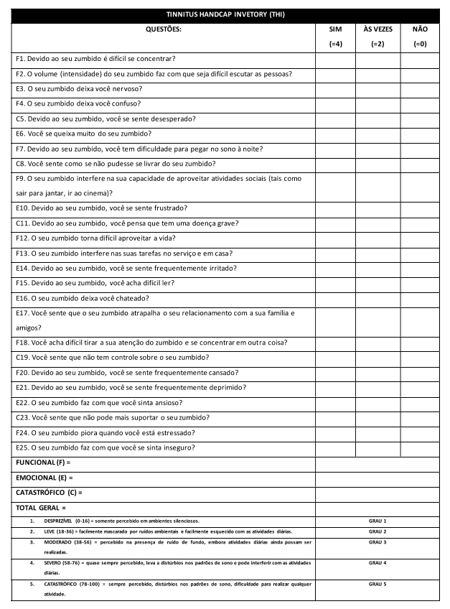

ANEXO 2 - ESCALA VISUAL ANALÓGICA

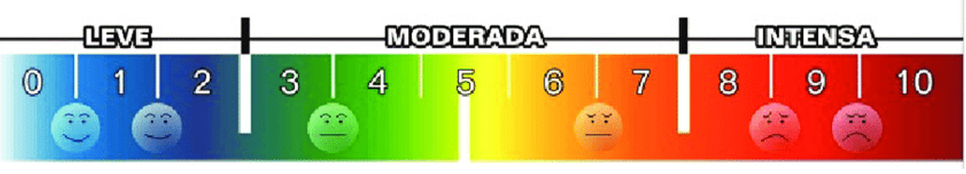

ANEXO 3 - PERSONAL HEALTH QUESTIONNAIRE DEPRESSION SCALE

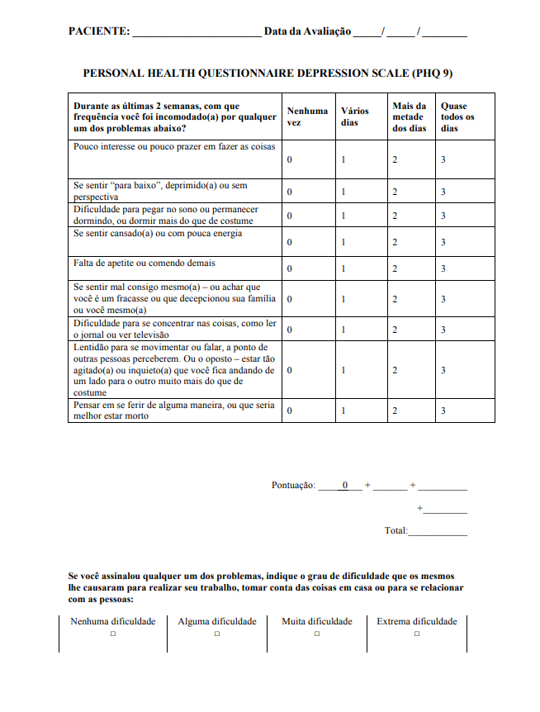

ANEXO 4 - GENERALIZED ANXIETY DISORDER

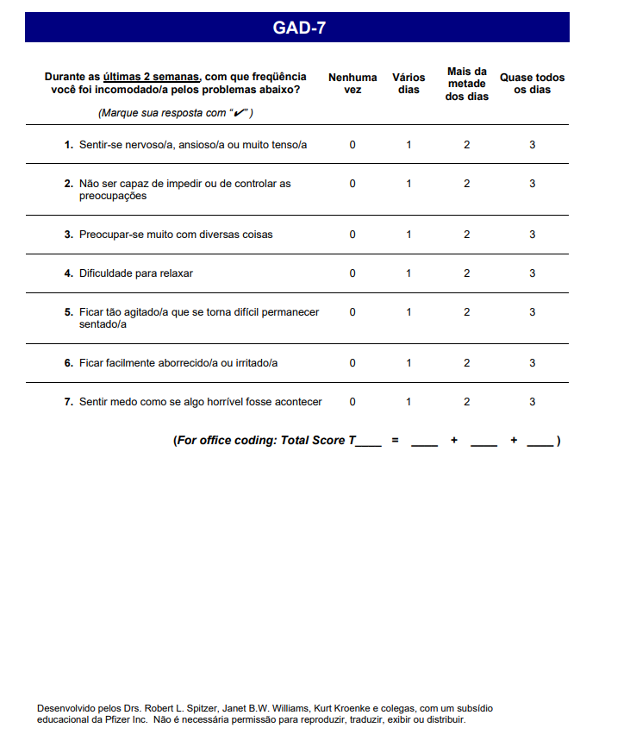

ANEXO 5 - ÍNDICE DE GRAVIDADE DE INSÔNIA
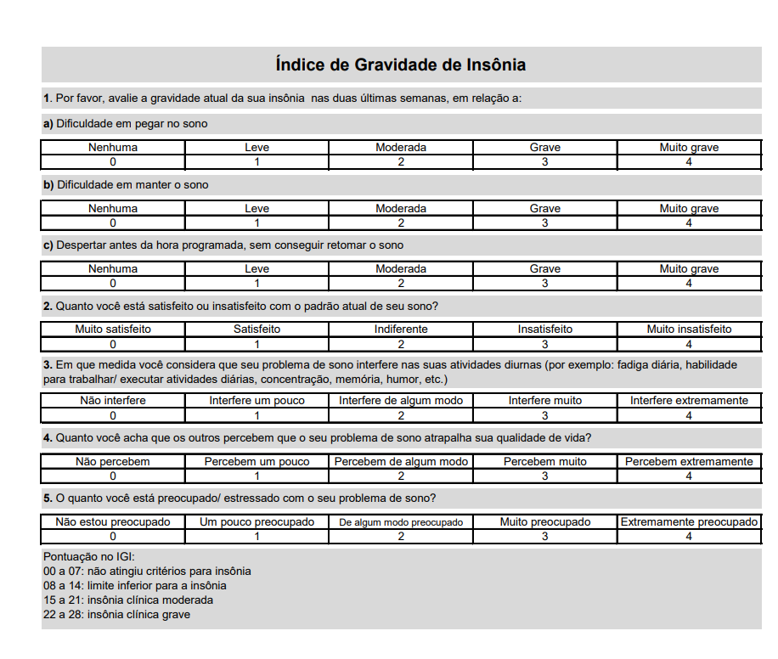

ANEXO 6 – AVALIAÇÃO SOMATOSSENSORIAL BRAIN GAUGE

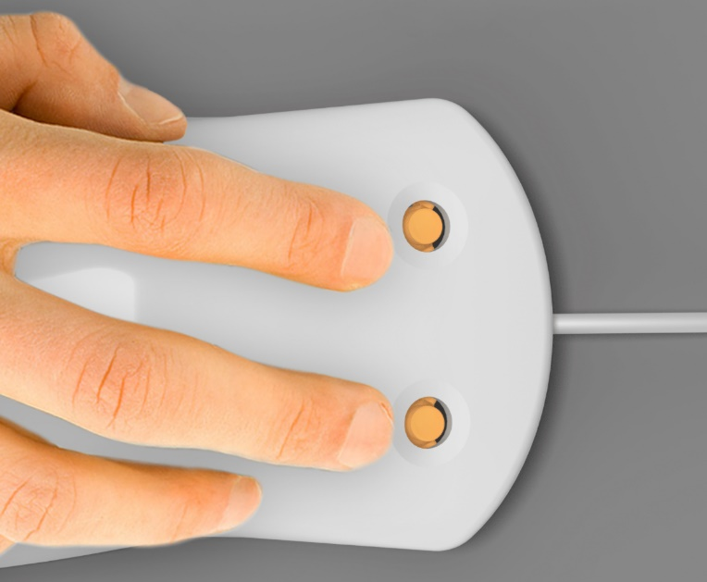
Fig 1. Brain Gauge (foto: www.corticalmetrics.com)

ANEXO 7 - FICHA DE AVALIAÇÃO HC-FMUSP – FISIOTERAPIA tVNS

Nome: | Data Avaliação:
RGHC: | Sexo: F M
Telefones: | Data Nasc:
E-mail: | Peso:
Endereço: | Altura:

Zumbido tempo: _______________________
Perda auditiva: Sim ou Não Tipo:
Localização:
OD: (__)
OE: (__)
Cabeça: (__)
Tipo: OD________________
Tipo: OE ________________
Tipo cabeça ______________ obs: único, múltiplo, quantidade
Frequência:
OD________________ OE ________________ cabeça ______________
obs: constante, intermitente
História:

Dor?
EVA dor:
Hábitos para-funcionais?
Bruxismo?

Pratica atividade física? Qual?
Frequência?

Sistema cardiorrespiratório: Arritmia/Palpitação ( ) Angina ( ) Insuficiencia cardíaca()
Hipertensão arterial ( ) síndrome vasovagal ( ) desmaios ( ) marca-passo ( )

ANEXO 8 - EQUIPAMENTO DE ELETROESTIMULAÇÃO – Neurodin III portátil

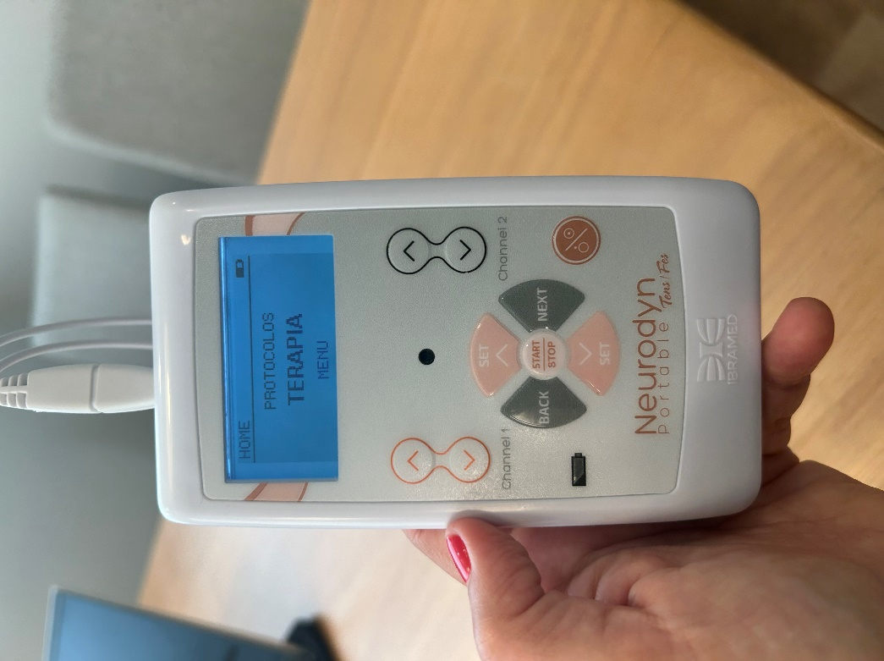
Fig 2. Equipamento TENS (Neurodin III)

ANEXO 9 - MODO DE UTILIZAÇÃO ELETROESTIMULAÇÃO

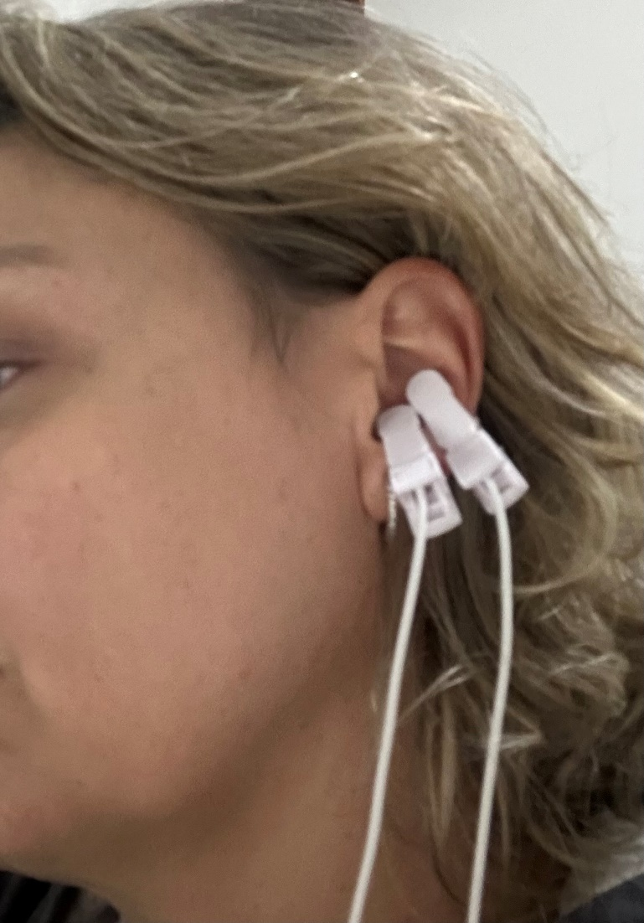
Fig 3. tVNS – local de aplicação

ANEXO 10 - PROTOCOLO DE APLICAÇÃO -MANUAL DO USUÁRIO

Neste manual você verá detalhadamente como utilizar o equipamento que levará para casa para fazer seu tratamento.
É importante realizar a terapia 3 x por semana, por _________ minutos cada vez, e permanecer na posição deitado (a) durante esse período, em ambiente calmo e silencioso.
Alguns cuidados são importantes para o manejo correto do equipamento e para a sua segurança.
Não utilizar o equipamento próximo a pessoas que tenham marca-passo.
Não utilizar em ambiente que esteja molhado, ou próximo a recipientes com água.
Não utilizar mais do que indicado nem em diferentes parâmetros, esse parâmetro descrito, é o seguro para você.
Não deixar o equipamento perto de crianças, esse equipamento só pode ser usado por adultos.
Não deixar perto de animais que possam danificá-lo ou se machucar.
Assim como você, outras pessoas serão tratadas com esse mesmo dispositivo.
Devolvê-lo assim que terminar as 4 semanas de tratamento.

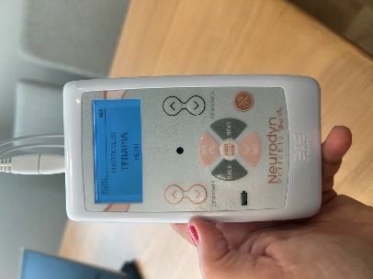 | Este é o equipamento NeurodinIII que você utilizará em sua casa e no ambulatório de zumbido do HC.  Para ligá-lo é só apertar o botão vermelho: power. E selecionar através dos botões cor de rosa (set) a palavra: Protocolo em negrito
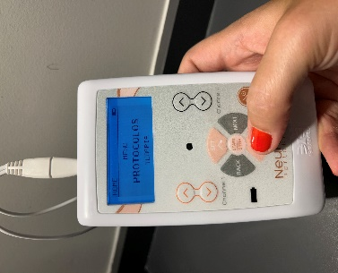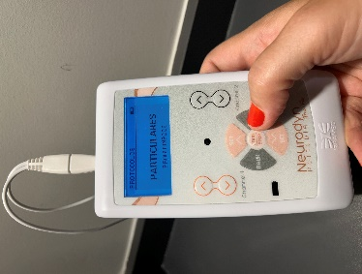 | Através do botão cinza (next) você irá para o próximo programa. Através do botão set encontre a opção programados. Utilize a seta rosa (set) e selecione: PARTICULARES
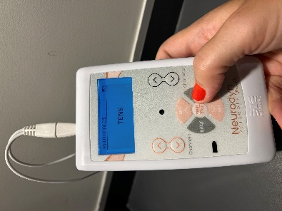 | Através do botão cinza (next) aparecerá a palavra: TENS
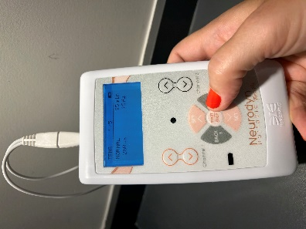 | Aperte o botão next novamente e você verá o protocolo para seu tratamento.
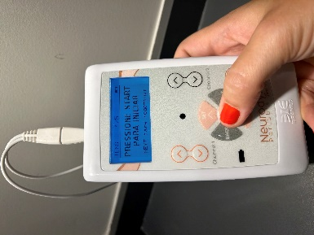 | Aperte novamente o botão NEXT e pressione o botão do meio (start) para iniciar o tratamento.
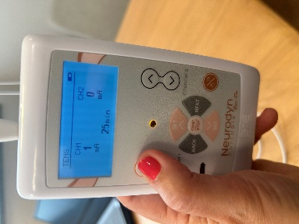 | Nesse momento você irá selecionar com os botões para cima e para baixo o limiar de sensibilidade. Isso é, ao ter uma sensação de formigamento na orelha, elevar em um ponto, e permanecer com ele até o final dos ____ minutos. Ao final apertar o botão vermelho: desligar.

ANEXO 11 – DIÁRIO

DATA | HORÁRIO | INTENSIDADE
1º ___/___/___ | ___:___
2º ___/___/___ | ___:___
3º___/___/___ | ___:___
4º___/___/___ | ___:___
5º___/___/___ | ___:___
6º___/___/___ | ___:___
7º___/___/___ | ___:___
8º___/___/___ | ___:___
9º___/___/___ | ___:___
10º___/___/___ | ___:___

OBS: LEMBRE-SE A IMPORTÂNCIA DE NÃO FICAR MAIS DE 4 DIAS SEGUIDOS SEM APLICAÇAO DA ESTIMULAÇÃO VAGAL.

